Применение знака соответствия
Продукция, на которую выдан сертификат соответствия, маркируется специальным знаком – знаком соответствия. В связи с тем, что различная продукция подвергается оценке соответствия в разных системах подтверждения безопасности, то и наносимый знак имеет свои отличия. Знаки соответствия, знаки обращения на рынке предусмотрены главным российским законом о сертификации – ФЗ № 184 «О техническом регулировании». Закон определяет знак обращения на рынке в качестве средства информирования потребителя о соответствии данного товара требованиям Технического регламента, который действует в РФ для государственного регулирования данного вида продукции.

Единый знак обращения на рынке

Единый знак обращения продукции на рынке возможно использовать только при получении сертификата/декларации соответствия требованиям технических регламентов Таможенного союза, если иное не предусмотрено законодательством стран-объединения.

Изображение единого знака обращения представляет собой сочетание трех букв «E», «A» и «C», графически исполненных с применением прямых углов. Знак имеет равные пропорции (в виде квадрата) и может наноситься на светлом или контрастном фоне, в соответствии с решением Комиссии Таможенного союза от 15.07.2011 года № 711:
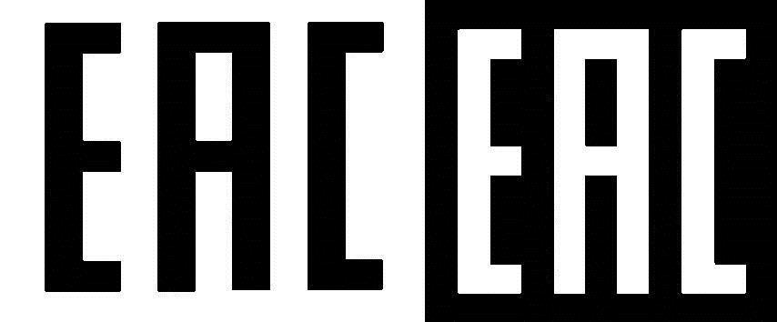
Российский знак обращения на рынке

Российский знак обращения на рынке изображается при маркировке продукции, прошедшей обязательное подтверждение соответствия требованиям национальных технических регламентов.

Описание знака обращения на рынке представлено в постановление Правительства Российской Федерации от 19.11.2003 года № 696: сочетание букв «Т» (с точкой над ней) и «Р», вписанных в букву «С», стилизованную под измерительную скобу, имеющую одинаковые высоту и ширину.


Российский знак соответствия ГОСТ Р

Продукция, на которую получен сертификат или зарегистрирована декларация о соответствии требованиям национальной системы ГОСТ Р (стандартов, действующих в нашей стране), маркируется знаком соответствия.

В национальном стандарте ГОСТ Р 50460-92 утверждены форма и размеры знака соответствия: сочетание букв «Р» и «С» (стилизована под измерительную скобу), охватывающие букву «Т». При обязательной сертификации под знаком соответствия приводятся четыре последние цифры номера органа по сертификации, выдавшего документ.

При добровольной сертификации вокруг знака указывается надпись «добровольная сертификация».


Особенности нанесения знаков соответствия

Знак соответствия, так же как единый и российский знаки обращения на рынке, ставится на изделие и (или) сопроводительную техническую документацию. При невозможности нанесения знака соответствия непосредственно на продукцию (например, для газообразных, жидких и сыпучих материалов и веществ) знак наносят на тару или упаковку. При необходимости используют специальные технические средства, такие как ярлыки, ленты, выполненные как встроенная часть продукции (для канатов, кабелей и т.д.).

Знаки наносят на несъемную часть каждой единицы сертифицированной продукции, при нанесении на упаковку - на каждую упаковочную единицу этой продукции. Он может быть изображен рядом с товарным знаком.

Исполнение знака соответствия должно быть контрастным на фоне поверхности, на которую он нанесен.

Маркирование продукции знаком соответствия следует осуществлять способами, обеспечивающими четкое изображение этих знаков, их стойкость к внешним воздействующим факторам, а также долговечность в течение установленного срока службы или годности продукции.

